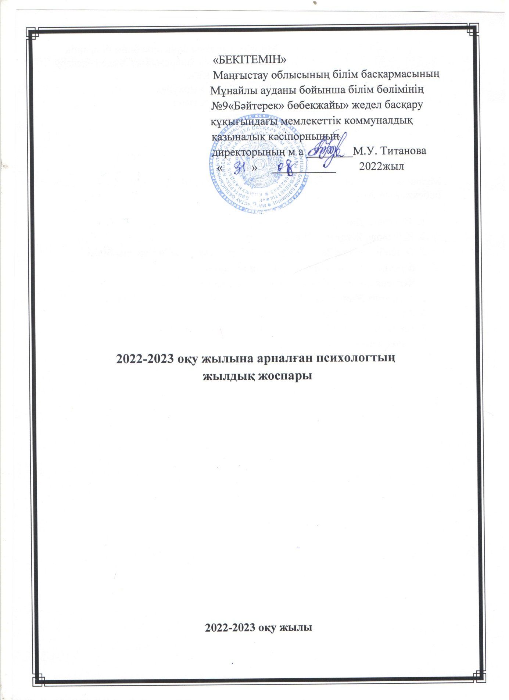

**Психологиялық қызметтің міндеттері:**

- психологиялық және әлеуметтік-психологиялық тұрғыдан қиындық көріп жүрген балалардың проблемаларын анықтап, оларға дер кезінде көмек көрсету;

- проблемасы бар балаларды жан-жақты зерттеп, оны туғызған себебін анықтау және түзету, дамыту жұмыстарын жүргізу;

- дамуында ауытқуы бар балалардың психологиялық қасиеттерін өңдеу үшін психологиялық тренингтер ұйымдастыру;

- оқу-тәрбие жұмысына ғылыми жетекшілік жасап әр оқытушының, ата-аналардың психологиялық педагогикалық білімін жетілдіру және біліктілігін арттыру жұмысы ұйымдастыру.

Осы анықталған міндеттерді орындау т.б. өмір барысында туған шиеленіс жағдайларды дұрыс шешу үшін психологтар әр адамға сүйеніш болып, бағыт-бағдар беріп отыруы қажет.

**Психологиялық қызмет орталығының жұмыс нәтижесі.**

Оқушының жеке басының қасиетттерін анықтау барысында олардың танымдық ойлау қабілетін, байқағыштық қабілетін, невроздық дамуын, логикалық және механикалық есті дамыту, оперативті есті дамытуға, оқушының мінез-құлқы мен адамгершілік қасиеттерін зерттеуге ашық, еркін пікірлесу, сырласу, сұрақ-жауап, сауалнама, тест, тренинг т.б. әдістері қолданылды.

**Психолог жұмысының –**

**Проблемасы:** Қазіргі заман талабына сай мектеп жасына дейінгі балаларды оқыту мен тәрбиелеу барысында олардың жеке адам болып қалыптасуына және өмірге деген шығармашылық қатынастарының дамуына тағы да ортаға беімделуіне әсер ету.

**Міндеттері** – Жас ерекшілігінің әрбір кезеңіне байланысты Баланың жеке дамуына кешенді ықпал ету. Өзара қарым қатынаста,тәрбие барысында қиындыққа ұшыраған балаға әлеуметтік- педагогикалық көмек беруді қамтамасыз ету. Бала отбасының тәрбие жағдайын зерттеу. Баланың жеке дамуындағы ауытқушылықтардың алдын алу және болдырмау. Баланы қоршаған ортаға бейімдету.

**Мақсаты:** Оқыту мен тәрбиелеу кезінде қарым – қатынаста туындаған проблемалардың негізін анықтау үшін жүргізілетін комплексті психологиялық –педагогикалық диогностиканы жүзеге асыру,педагогикалық ұжымның әлеуметтік психологиялық климатына тепе-теңдік жағдай туғызу, жұмыс істеу, қоршаған ортаға бейімдету, кіріктіру.

**Психологиялық қызметінің негізгі бағыттары:** Психологиялық ағарту – педагогикалық ұжымның және ата – аналардың психлогиялық біліммен алғашқы танысуы:

**Психологиялық диогностика**

Балаларды, педагогтарды терең психологиялық зерттеу, тұлғаның жеке ерекшіліктері мен икемділіктерін, әлеуметтік бейімделуіндегі ауытқулардың себептері мен механизмдерін анықтау.

**Психологиялық тузету**

Балалардың тұлға ретінде қалыптасу үрдісіне және оның жас ерекшіліктерін сақтап қалуға белсенді әсер ет**у.**

**Психологиялық кеңес беру**

Тәрбие және оқыту мәселелеріне байланысты, педагогикалық қызметкерлерге, ата-аналарға психологиялық кеңес беру арқылы көмек көрсету.

**Қыркүйек айы**

|  |  |  |  |  |
| --- | --- | --- | --- | --- |
| **№** | **Жұмыстың**  **аты** | **Жургізу**  **жағдайы** | **Уақыты** | **Жұмыс түрі** |
| 1 | Диогностика-лық жұмыс | Балалардың танысуы.  Зейін. Ойлау қабілеттерін  зерттеу |  | 1.«Суреттерді есінде сақта» әдістемесі  2. «Орныңды тап» ойыны |
| 2 | Дамыту және психокор-рекциялық жұмыс | Саусақтың ұсақ моторикасының жұмысын дамыту |  | Ермексаз,моншақ,  ұсақ,ойыншақтар-мен жұмыс |
| 3 | Ұжыммен жұмыс | Балабақшаға жас мамандардың бейімделуі |  | Кеңес |
| 4 | Ата-анамен жұмыс | Жеке кеңес, сұхбат |  | Кеңес |

**Қазан айы**

|  |  |  |  |  |
| --- | --- | --- | --- | --- |
| **№** | **Жұмыстың**  **аты** | **Жургізу**  **жағдайы** | **Уақыты** | **Жұмыс түрі** |
| 1 | Диогностикалық жұмыс | Баланың көзбен көріп, есте сақтау қабілетін зерттеу |  | Геометриялық пішіндер, түсі, көлемі, бірдей пішіндерді табу. |
| 2 | Дамыту және психокор-рекциялық жұмыс | Ойлау қабілетін дамыту |  | «Артық заттарды тап» |
| 3 | Ұжыммен жұмыс | Өз аудиториямыз-бен танысу |  | Тест |
| 4 | Ата -анамен  жұмыс | Жеке тулғалардың қалыптасуына жанұа жағдайлары- ның әсері |  | Әңгіме |

**Қараша айы**

|  |  |  |  |  |
| --- | --- | --- | --- | --- |
| **№** | **Жұмыстың**  **аты** | **Жургізу**  **жағдайы** | **Уақыты** | **Жұмыс түрі** |
| 1 | Диогностика-лық жұмыс | Естіп, қабылдауын  зерттеу |  | Дыбысты  тыңда |
| 2 | Дамыту және психокор-рекциялық жұмыс | Психологиялық  Ойындар, тренинг |  | Ойындар |
| 3 | Ұжыммен  жұмыс | Оқу-тәрбие процесін анализдеу жұмыстары |  | Бала мен тәрбиеші арасындағы сабақтастық |
| 4 | Ата –анамен  жұмыс | Сенім телефоны |  | Анкета |

**Желтоқсан айы**

|  |  |  |  |  |
| --- | --- | --- | --- | --- |
| **№** | **Жұмыстың**  **аты** | **Жургізу**  **жағдайы** | **Уақыты** | **Жұмыс түрі** |
| 1 | Диогностика-лық жұмыс | Логикалық ойлау |  | Аналогияны іздеу |
| 2 | Дамыту және психокор-рекциялық жұмыс | «Абстрактылы» қиял елесін ойлау қабілетін дамыту.  Қиял-елес. |  | Ретімен санап шық.  Сия дағынан не пайда болады? |
| 3 | Ұжыммен  жұмыс | Тәрбиешілердің оқу процесінде кездесетін проблема лар бойынша жеке жұмыс. |  | Әңгіме |
| 4 | Ата –анамен  жұмыс | Кеңес, сұхбат |  | Жиналыс |

**Қаңтар айы**

|  |  |  |  |  |
| --- | --- | --- | --- | --- |
| **№** | **Жұмыстың**  **аты** | **Жургізу**  **жағдайы** | **Уақыты** | **Жұмыс түрі** |
| 1 | Диогностика-лық жұмыс | Ойын барысында балалардың психлогиялық ерекшіліктерін,  ойлануын,  белсенділігін зерттеу |  | Психологиялық ойындар |
| 2 | Дамыту және психокор-рекциялық жұмыс | Еріқ қасиетін, қиял елестерін дамыту |  | «Сиқырлы орман» тақырыбында әңгіме |
| 3 | Ұжыммен жұмыс | Әлеуметтік жағдайға байланысты әлеуметтік қолдау |  | Кеңес |
| 4 | Ата –анамен  жұмыс | Баланы ұрып тәрбиелеуге болама? |  | Кеңес |

**Ақпан айы**

|  |  |  |  |  |
| --- | --- | --- | --- | --- |
| **№** | **Жұмыстың**  **аты** | **Жургізу**  **жағдайы** | **Уақыты** | **Жұмыс түрі** |
| 1 | Диогностикалық жұмыс | Жалпы және  ұсақ моторика |  | Бір сызықтың бойымен жүру |
| 2 | Дамыту және психокор-рекциялық жұмыс | Ойлау, қабылдау,  түсіну, қиялдау барысындағы ойын жетілдіру |  | Бірдей фигураны тап және атын ата |
| 3 | Ұжыммен жұмыс | Тәрбиешілердің оқу-тәрбие жұмыстары кезіндегі  проблема-лары бойынша жеке жұмыс |  | Кеңес |
| 4 | Ата –анамен  жұмыс | Сіз қандай ата-анасыз? |  | Тест |

**Наурыз айы**

|  |  |  |  |  |
| --- | --- | --- | --- | --- |
| **№** | **Жұмыстың**  **аты** | **Жургізу**  **жағдайы** | **Уақыты** | **Жұмыс түрі** |
| 1 | Диогностика-лық жұмыс | Қарым қатынас психологиясын зерттеу |  | Екі үй  (сипаттау)  Баспалдақ  (түсіндіру) |
| 2 | Дамыту және психокор-рекциялық жұмыс | Қиын балалармен жеке жұмыс  (социометриялық әдіс) |  | Психологиялық ойындар |
| 3 | Ұжыммен жұмыс | Тәрбиешілердің оқу-тәрбие жұмыстары кезіндегі  проблемалары бойынша жеке жұмыс |  | Кеңес |
| 4 | Ата –анамен  жұмыс | Жеке тұлғалардың қалыптасуына жанұа жағдайының әсері |  | Кеңес |

**Сәуір айы**

|  |  |  |  |  |
| --- | --- | --- | --- | --- |
| **№** | **Жұмыстың**  **аты** | **Жургізу**  **жағдайы** | **Уақыты** | **Жұмыс түрі** |
| 1 | Диогностика-лық жұмыс | Балалардың шығармашылық қабілетін зерттеу |  | Әр түрлі тапсырмалар. |
| 2 | Дамыту және психокор-рекциялық жұмыс | Жеке тұлға.  Зейін |  | 1 - ден 10 - ға дейінгі сандарды тап |
| 3 | Ұжыммен  жұмыс | М.а.д топ балаларының мектепке дайярлығы |  | Психологиялық тапсырмалар |
| 4 | Ата –анамен  жұмыс | Балаңыз мектепке дайын ба? |  | Кеңес |

**Мамыр айы**

**Жылдық есеп**

**«Суреттерді есінде сақта» әдістемесі.**

Қысқа мерзімді көру жадысының көлемін анықтауға арналған әдістеме. Балалар стимул ретінде төменде көрсетілген суреттерді алады.

Оларға шамамен мынадай мазмұнда нұсқау беріледі: «Мына суретте 9 әр түрлі фигуралар берілген. Осы суреттерді есте сақтап қалуға және мен қазір беретін басқа суреттен оны тануға тырыс. Онда бұрын көрсетілген 9 бейнелерден басқа сен көрмеген 6 түрлі бейнелер берілген. Сен бірінші суретте көрген бейнелерді, екінші сурете көрсетілген  бейнелердегі суреттерді тануға және көрсетуге тырыс. Стимулдық суреттердің экспозициялық уақыты-30сек. Осыдан кейін берілген суреттерді алып, балаға оның орнына екінші суреттерді көрсетеді. Эксперимент, бала суреттерді  қанша уақытқа дейін танығанша созылады, бірақ 1.5 мин аспау керек.

Нәтижелерді  бағалау

10 балл - бала 45 секунт бұрын берілген барлық бейнелерді тани алды.

8-9 балл -45-55 секунт уақыт аралығында бала 7-8 суреттерді тани алды.

6-7 балл-55-65секунт уақыт аралығында бала 5-6 бейнелерді тани алды.

4-5балл-65-75секунт уақыт аралығында бала 3-4 бейнелерді тани алды.

2-3 балл-75-85секунт уақыт аралығында 1-2 бейнелерді тани алды

0-1балл- 90секунт және одан да жоғары уақыт ішінде бала бірде-бір бейнелерді тани алмады.

Даму деңгейі бойынша қорытынды.

0 балл-өте жоғары

8-9 балл-жоғары

4-7 балл-орташа

2-3балл-төмен

0-1балл-өте төмен

**«Пішініне қарай суретті тап»**

**Зейіннің аумағын анықтау әдістемесі**

**Заттың формасы бойынша ұқсас геометриялық пішінді тап. Суреттегі заттардың пішініне қарап отырып, қандай геометриялық пішінге ұқсайтынын айту керек. Мысалы: сағат - дөңгелек, ...**

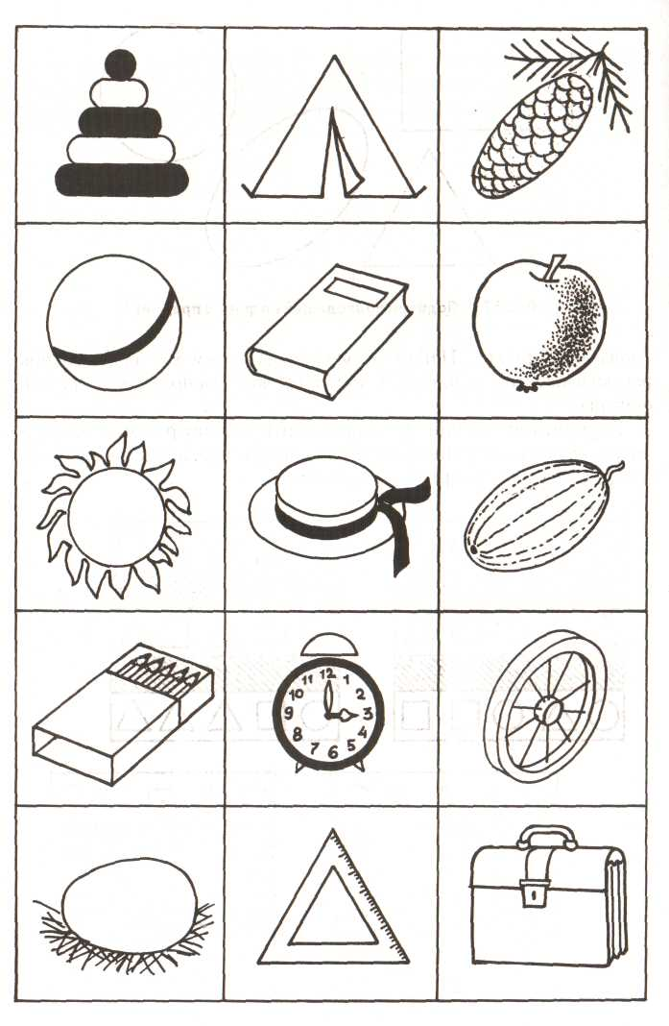

**«Мен 10 заттың атауын білемін…» жаттығуы**

Мақсаты:Баланың есте сақтау қабілетін арттыру үшін

Шарты:

Бұл топтық ойын. Балалар шеңберге отырғызылады. Допты шеңбер  бойынша бір-біріне бере отырып, әр бала бір сөзден айтады: «Мен… ағаштардың… 10… атауын… білемін… қайың – бір, самырсын – екі, емен-үш» деп ары қарай жалғастырады. Жалғастыра  алмаған бала ойыннан шығады.

**«Кәнеки, есіңе түсір!» жаттығуы.**

**Мақсаты:** Бұл ойын бір жағынан баланың есте сақтауын зейінінің артуына да көмектеседі

Шарты:

Балаларға сұрақтар қойылады. Мысалы: «Бұл ғимаратта неше қабат бар?», «Дәліздегі перделердің түстері қандай?» «Бүгін Мәди не киіп келді?» т.б. Бәрінен нақты жауап берген бала жеңімпаз атанады.

**«Орныңды тап»**

**Мақсаты:**Зейінді тұрақтандыруға арналған

Шарты:Балалар шеңберге тұрады. Әр бала өзінің жанындағы баланы есінде сақтап, қарап алуы керек. Жүргізушінің бірінші белгісі бойынша, бөлменің жан - жағына тарап кетеді.(белгі: шапалақтау, барабан немесе бумен беріледі) Екінші белгі бойынша шеңберге бастапқыда қай орында, кімнін қасында тұрғанын есіңде сақтап, қайта шеңбер түзеді. Өз орнын тапқан балалар мадақталады, таба алмағандар ойыннан шығады.

**Төрт құбылыс**

**Мақсат:Есте сақтау қабілетін дамыту**

**Шарты:**Балалар шеңбермен тұрады. Жүргізуші «су» - десе қолдарын алдына созады, «ауа» десе жоғары көтереді, «от» дегенде екі қолын айналдырады, «жер» дегенде қолдарын түсіреді. Кім шатасса ойыннан шығарылады.

**Көңілді шеңбер**

**Шарты:**Балалар шеңбер жасап отырады. Бір-біріне мұқият қарайды. Жүргізуші белгі бергенде балалар көздерін жұмады. Сол кезде жүргізуші отырған балаларға әр түрлі заттарды қыстырып қояды (гүл, орамал, көзілдірік т.с.с.). Балалар көздерін ашқанда не өзгерді? – деп сұрайды. Ең зейінді балаға сыйлық беруге болады.

**Орныңды тап**

**Шарты:**Балалар шеңберге тұрады. Әр бала өзінің жанындағы баланы есінде сақтап, қарап алуы керек. Жүргізушінің бірінші белгісі бойынша, бөлменің жан-жағына тарап кетеді (белгі: шапалақтау, барабанмен беріледі). Екінші белгі бойынша шеңберге бастапқыда қай орында, кімнің қасында тұрғанын есінде сақтап, қайта шеңбер түзеді. өз орынын таппаған балалар ойыннан шығарылады.

**Ойыншықты сипатта**

**Шарты:** Жүргізуші балаларға қолындағы ойыншықты мұқият қарап алуға ұсынады (1 минут). Алынатын ойыншықтар түрлі-түсті және бөліктері бірнешеу болуы шарт. Ойыншықты жасырып, балалардан сол ойыншықты көргендегі түр-түсі, көлемі, пішіні, дене бөліктерін есінде сақтағанын сипаттап беруді талап етеді. Ойыншықты дәл, нақты сипаттап берген бала ойынды әрі қарай жалғастырады.

**Сөзді есіңде сақта**

**Шарты:**Жүргізуші балаларға 7 қосарлы сөздерді оқиды. Балаларға мұқият тыңдау ұсынылады. Бірінші сөзді жүргізуші айтады, балалар келесі сөзді есінде сақтап қайталайды. Осылайша қалған сөздерді түгел айтып шығу керек.**көктем – жаңбыр.** **жаз – күн шықты** . **аспан – бұлт** . **жер – шөп**

**«Естігенде.шапалақта**

Мақсаты: Фонематикалық қабілетін дамыту, әрекетті ересектің ауызша инструкциясы бойынша орындап үйрету. Ойын барысы: ойынды 1 баламен де, топпен де өткізуге болады. Тәрбиеші онға дейін санайтынын айтады, ал балалар «он» дегенді естігенде шапалақтау қажет. Тәрбиеші 1-2 рет дұрыс санап, сосын шатастырып санайды, ба-р тек қане «он» сөзіне шапалақтау қажет. Қателескен б-р ойыннан шығады Дыбыстардың арасынан берілген дыбысты ажырата білуге үйрету, фонематикалық есту қабілетін дамыту.  
Ойын барысы: Берілген дыбысты естігенде шапалақпен белгілеу. Тәрбиеші ең алды жеке дыбыстарды айтады, сосын буындардын арасынан берілген дыбысты белгілейді.

.

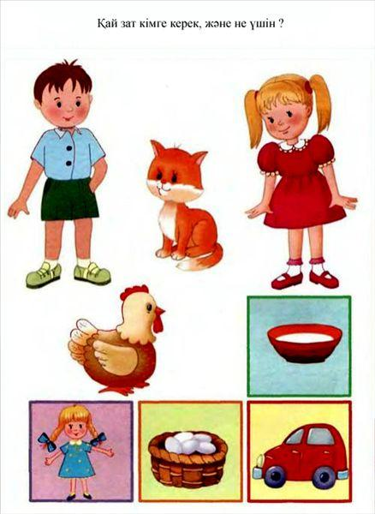

**Ауытқушылық мінез-құлықты түзетуге бағытталған тренингтік жаттығулар**

**Г. А. Цукерманның айтуынша : «Психологиялық түзету-дамыту жұмысы арқылы бойында даралық қабілеттерді қалыптастыру емес, жаңа әрекеттерге аяқ баса алатын интерпсихикалық кеңістік қалыптастыруы қажет. Яғни, ауытқушылық мінез-құлықты түзеуге, өзіне-өзі сенімділікті оятуға ықпал етеді». Балалардың жеке тұлға ретінде қалыптасуына белсенді түрде психологиялық әдіс-тәсілдер арқылы ықпал етіп, жалпы психикасындағы ауытқушылықтар мен кемшіліктерді  түзету барысында оқушыларға ойын тренингтер өткізудің маңызы зор.**

**Тренингтік жаттығулар:**

**«Телетайп».**

**«Қауіпті топтағы» бұлдіршіндердің қайта позитивті бейімделуін, әлеуметтік бейімделуін түзету. Қатысушылар шеңбер бойымен қолдарын тұрады. Сыбырлап  айтушының атын айтып хат жібереді. Хат шеңбер бойымен білінбейтіндей қол қысумен беріледі. Ортадағы  жүргізуші – қол қысуды байқап қалуы  керек. Байқалып қалған оқушы  жүргізушінің орнына барып ойынды жалғастырады.**

**Жаттығу «Атқыштар, барлаушылар,  және бейбіт тұрғандар».**

**Шеңбер бойымен балалар тұрады.**

**Ойын жүргізуші 3 атқыш, 3 барлаушы, қалғандарын бейбіт тұрғындар деп  сыбырлап айтып шығады.**

**Атқыштар  бейбіт тұрғынды көзбен қысу арқылы  атады.**

**Бейбіт  тұрғын атылғанын сезсе «мен өлдім» дейді.**

**Барлаушылар аңдып тұрып кім атқыш екенін табулары керек. Барлық атқышты тапқанша ойын жалғаса береді.**

**Жаттығу «Аялдама».**

**Мақсаты: Қатынас қабілетін дамыту, агрессияны болдырмау, қақтығыссыз қарым-қатынас дағдысын қалыптастыру. Балалар автобуста бір-біріне  жабысып тығыз түрегеп тұрған  жолаушылар кейіп бейнелейді. Бір қолдарын жоғарыда,  бір қолдарында сумкалары бар. Арт жақтағы жолаушы аялдамасына  келгенде орталарынан қыстырыла  сыртқа шығуға  әрекеттенеді. Жолаушылар тығыздала түседі.**

**Жаттығу «Өзен толқыны».**

**Шеңберге  қол ұстасып тұрып, қолды босатпай, бір адам «Қайырлы күн» деп отырып тұруы керек, келесісі  осы қимылды  іле шала  қайталуы керек. Кідерссіз толқынға  айналуы керек. Екінші айналым басталғанда  қолды шапалақтап  барып отырып  тұру керек. Екі адам бірдей қайталап отырып  қойса,  ойын қайта басталады. Толқын біркелкі  болғанша қайталанады.**

**Жаттығу «Ақ лента».**

**Мақсаты: Өмірлік мақсатын анықтай алу қабілетін дамытып, болашаққа өз-өзін баулуға үйрету, жағымсыз мінезден арылуға көмектесу. Плакатқа МЕН деген жазу іленеді, балалардың  алдына ақ лента салынады. Балаларға егер болашағыңыз үшін  жауапкершілікті сезінесіз, өміріңіздің  жақсы болғанын қаласаңыз  мына лентадан  аттаңыз, аттар алдында  қандай жаман мінезіңізден  құтылғыңыз келетінін стикерге  жазып,  плакаттағы  МЕН әріптеріне жапсыру сұралады. Бәрі өздерінің бойларындағы жағымсыз  мінездері  жазылған стикерді  МЕН әріптеріне  жапсырып ақ лентраны аттайды.**

**Болған соң плакаттағы әріптер ертеледі.**

**Жаттығу «Құшақтасу».**

**Мақсаты: Жеткіншектер арасында позитивті көңіл-күй орнату, иммунитетін көтеру. Балар ортаға шеңберге жиналады. Жүргізуші 2 деген кезде екі адам құшақтасып амандасуы керек, 3 дегенде үш адам құшақтасады ... 10 дегенде он адам құшақтасып амандасады.**

**Жаттығу.**

**Мақсаты: Жеткіншектер арасында позитивті  қарым-қатынас орнату, көңіл-күйлерін көтеру. Қатысушылар шеңбер жасап тұрады. Барлығы  көздерін жұмады. Көздері жамылу  құлпымен кезектесіп 10-ға дейін санайды.**

**Ойын ережесі: санды бір адам ғана атауы керек. Егер екі  адамның қосақталған дауысы  қатар шықса, санау қайта  басталады. Он мүмкіндік бар, осы он мүмкіндікте  санауды онға жеткізсе, топ келісімге  келген топ. Әрбір сәтсіз  санаудан кейін  көзді ашып  қарауға болады.**

**Жаттығу «Интервью».**

**Мақсаты: Серіктесін тыңдай  білуді дамыту, және коммуникативті дағдыларын жетілдіру.**

**Тренинг барысы:**

**Қатысушылар жұптарға бөлінеді,  кезектесіп «журналистер» мен «жұлдыздар» болады. «Журналистер»  «жұлдыздардан» интервью алады және ол туралы  не білгісі келсе, соны  сұрайды. Бір-бірінен  интервью  алып болған соң  кезектесіп өз жұлдыздарын  таныстырады.**

**Жаттығу «Мүсін».**

**Мақсаты:Топ ортасында өзін еркін  ұстауды қалыптастыру. Қатысушылар  шеңбер құрып тұрады. Жүргізуші ортада  әртүрлі қимыл  жасайды, қатысушылар айнытпай  сол қимылды  қайталаулары керек. Жүргізугі «Мүсін»  деп тоқтап  қалғанда  бәрі қатып қалуы керек, қозғалып  қойған, не күліп жіберген адам ойынды жалғастырады.**

**Жаттығу «Пингвин».**

**Қатысушылар пингвин болып, ішкі, орта шеңбер, сыртқы шеңбер  құрулары керек. Сыртқы шеңбердегі пингвиндер ішкі жақтағы  пингвинге қосылуға  әрекет жасайды, ортадағы пингвиндер жібермеуге тырысады.**

**В. А. Сониннің әдісі «Бұл әлемде мен кіммін?»**

**Мақсаты: Агрессияны  қалай шығаруға болатынын ұғындыру**

**Тренинг «Ашулы шарлар» Шарты: 8-10 қатысушыны ортаға шығарып үрлеп, оларды байлау сұралады. Қатысушыларға түсіндіру керек, шарлар адамның денесін бйнелейтінін, ал оның  ішіндегі ауа – адам сезімі. Қатысушылар қолдарындағы  шарды  аяқтарымен  жаруы керек.**

**- Шарды жарғанда қандай сезімде  болдыңдар?**

**- Ашуды осылай шығару  жұрыс жол ма?**

**- Ондай ашудан  кейін қандай сезімде боласыңдар?**

**- Бұлай қатты  жарылған шар  агрессияны білдіреді. Ол қауіпті.**

**- Енді қатысушылар  келесі шарларды үрлейді, оны байламай ұстап тұрады.Бұл шарлар  ашу толы сезімді білдіреді, ал енді жайлап  қана жарты ауасын  шығарайық. Шар кішірейді. Бірақ жарылмады. Бұл нені білдіреді? Егер біз ашумызды бақылап шағарсақ, ол ешкімге  зақым келтірмейді. Енді қатысушылар шардағы ауаны толығымен сыртқа  шығарады. Бұл дегеніміз ашудың қауіпсіз  жолын табу -ол әр адамның өз қолында  екендігін  тұжырымдау.**

**Жаттығу «Қос мейірімді»**

**Мақсаты: Бала бойындағы  агрессиядан арылту.**

**шеңберге тұрады. Біреуінің көзі байланады. Жүргізуші  қолымен  бір қатысушыны  көрсетуі керек, (бірақ агрессивті баланы емес) соған көзі байлаулы бала барлық ашу ызасын айтып тастауы керек. Сосын көзін шешіп кімге айтқанын  көрсету керек «құрбанынан» кешірім сұрайды. Көзі жұмулы баланың өзін көрсету  кезінде эффект қызық бола түседі.**

**Есті дамытуға арналған жаттығулар**

**• *Аутотренинг:* «Мен бәрін орындай аламын»**

Мен барлығын жақсы көремін, сол үшін көздеріме рахмет.

Мен барлығын жақсы естимін, сол үшін құлақтарыма рахмет.

Мен барлық жерге барамын, сол үшін аяқтарыма рахмет.

Мен барлық жұмысты атқарамын, сол үшін қолдарыма рахмет.

Мен барлығын білемін, сол үшін басыма рахмет.

**"Мен қапқа салдым" ойыны**

*Мақсаты*: Есте сақтау қабілетін дамыту.

Нұсқау: Жүргізуші ойынды бастап "мен қапқа салдым"

дейді. Келесі ойыншы оны қайталап, тағы бір жемістің

түрін қосады. "Мен қапқа банан мен алма салдым." Келесі ойыншылар осы айтылғандарды қайталап, әрқайсысы жемістің түрін қосып отырады. Ойын осылай жалғаса береді. Бұл ойында кімнің жеңгені немесе кімнің жеңілгені маңызды емес, ең бастысы бала бұл ойында есте сақтау қабілетін еркін дамытса болғаны

**«Құрама сөз»**

Қысқа мерзімдік естіп, есте сақтаудың сөздегі көлемдігін дамыту Балалар сіздер менің айтқанымды қайталап отырыңыздар. Бір сөз оқылады содан соң екеу, үшеу солай жалғаса береді. Сөздерді есте сақтаңыздар

1.От

2.От, үй

3. От,үй,ат

4.От,үй, ат, балық

5. От,үй, ат, балық ,бор

6. От, үй, ат, балық,бор, тау

7. От, үй, ат, балық,бор, тау,бал

8. От,үй, ат, балық, бор, тау,бал, қайың (топпен)

**«Фотоаппарат»**

Қысқа мерзімдік көру арқылы есте сақтауды дамыту

Алдымен балаға өзін фотоаппарат ретінде сезінуін ескерту, содан соң балаға үстел үстіндегі заттарды есте сақтап қалуын ескертеді. Бір-екі минуттан кейін баланың көзін жұмып, ойында қалған заттарды айтқызу. (топпен)

**«Барлаушы»**

Өзгерісті тез аңғаруға үйрету Ойыншылардың ішінен бірбарлаушы шығады. Жүргізуші «Қозғалмаңдар» дегенбұйрық берген кезде барлаушыдан басқа ойыншылар әртүрлі қалыпқа еніп тұрып қалады. Ал барлаушы болса, осытұрған қалыптарын, реттерін мұқият есіне сақтап қалуыкерек. Ойыншылар да өздерінің тұрған қалыптьарынестеріне сақтаулары керек. Сосын барлаушыны бӛлмеденшығарып жібереді де, оқушылар киімдерін, орындарын,қалыптарын т.б. ауыстырады. Қайтып келген барлаушы солөзгерістерді табуы керек. (топпен)

**Есте сақтау қабілетін дамытудың тәсілі**

Адамның есте сақтау қабілеті тылсым дүние, ол

үрдістің қалай іске асатыны толық белгілі емес. Бірақ ми кейде бізге керекті ақпараттарды ұмытып қалып жатады. Немесе адамда есімдерді, жерлерді жаттау қабілеті жақсы дамыған болуы мүмкін. Есесіне сандарды есте сақтауда қиналады. Бірақ бұл қабілеттерді дамытуға болады. Ми да адамның бұлшықеттері секілді, оны жаттықтырмаса, әлсіз болады. Күнделікті жаттығу арқасында мидың жаттау қабілетін дамытуға болады. Сізүшін арнайы тәсілін дайындап қойдық.

**«Иә және жоқ деп айтпаңдар» ойыны**

***Мақсаты****:* «баланың ауызша айтылған нұсқауды есінде сақтап, тапсырманы орындау барысында ережеге сай» мінез көрсетуін бағалау. Орындау ережесі. Баламен келесі әңгімелесу жүргізіледі: «Сен ойнағанды жақсы көресің бе? Қандай ойындарды ойнағанды жақсы көресің? Біз қазір жаңа ойын ойнаймыз. Мен саған әртүрлі сұрақтарды қоямын, ал сен оларға жауап бересің. Бірақ есіңе сақта – саған «жоқ», «иә» - деп айтуға болмайды. Мысалы, - «жоқ, білмеймін», «жоқ, болмайды», «жоқ, істемеймін». Есіңе сақтадың ба? Ал қандай сөздерді айтуға болмайды? (Егер де бала «тыйым салынған» сөздерді есіне түсіруге қиналса, онда нұсқауды қайта түсіндіру керек). Балаға 25 сұрақ қойылады, олардың жауабын зерттеуші баланың көзінше бағаламайды және оларға деген қатынасын білдірмейді. Тапсырмалар.

1. Сенің атың кім?

2. Сен қызсың ба әлде ұлсың ба?

3. Сен мектепке барып жүрсің бе?

4. Сен балмұздақты жақсы көресің бе?

5. Сен көк түсті балмұздақты көрдің бе?

6. Балмұздақ ашшы ма?

7. Түнде күн жарқырайды ма?

8. Сенің үстінде көйлек бар ма? (шалбар) баланың үстінде жоқ киімінің аты аталады.

9. Қыста шөп өседі ме?

10.Шөп қызыл түсті ма?

11.Сен кіммен тұрасың?

12.Сенің әкең қуыршақпен ойнағанды жақсы көреме?

13.Сен төбеде жүре аласың ба?

14.Сен ұша аласың ба?

15.Сенің атың..... (басқа атпен атау) ма?.

16.Сен дәрігерге барғанды жақсы көресің бе?

17. Дәрігердің халатының түсі қандай?

18. Дәрігер балалардың шашын ала ма?

19. Сен ертегі тыңдағанды жақсы көресің бе?

20. Сен қандай ертегілерді жақсы көресің?

21. Бармалей өте мейрімді ме?

22. Ал Мыстан - кемпір мейрімді ме?

23. Мысық тышқаннан қорқа ма?

24. Сен қазір ұйқтап тұрсың ба?

25. Сиырлар аспанда ұшады ма?



**1. Мнемониканы пайдалану**

Компьютер жады екілік сақтау жүйесін пайдаланады. Кейін ақпаратты адамға ыңғайлы түрде ұсынады. Компьютер секілді адамның миы да ақпараттарды сақтаудың өзіндік тәсілі бар. Мнемоника есте сақтау технологиясы. Керекті ақпаратты арнайы код ретінде сақтауға мүмкіншілік береді. Қиын естіледі, иә? Бірақ негізінде бәрі оңай. Ақпаратты сақтау үшін қарапайым ұйқастар мен аббревиатураларды пайдаланады.

**2.Жаңа нәрсе үйрену**

Жадты жақсарту үшін оны жаңартып, жиі пайдаланып отыру керек. Жаңа нәрсе үйрену керек. Ұзақ өмір сүрген адамдардың көбісі миларын көп жұмыс істеткен. Жаңа би, тіл, жаңа ойын, жалпы жаңа бірнәрсені үйреніңіз. Өзіңізді қызықтыратын жаңа саланы зерттеу керек. Белсенді болып, жаңа қабілеттерді дамыту маңызды.

**3. Ұйқыны қандыру керек!**

Беркли университетінің ғалымдары жасы үлкен

адамдардыңесте сақтау қабілетін зерттеген. Жақсы ұйқы, есте сақтау қабілетінің кепілі. Күнделікті адамға сегіз сағат ұйықтау керек. Ақпаратты есте сақтап қалудың ең жақсы жолы, ұйқы алдында оқу. Ұйқы барысында ақпарат ӛңделіп, жадта сақталып қалады.

**4. Спортпен шұғылдану**

Миннесота университеті профессоры Дэвид

Якобсонның зерттеу қорытындысы бойынша, жас кезінде жаттығуларды жиі жасап тұратын адамдардың басқа адамдарға қарағанда жадтары жақсырақ екені анықталды. Бұл бірақ жаңалық емес. Жүзу, жүгіру және басқа да спорттық белсенділік ми жұмысын жақсартады. Бұл миға келетін қанның көлемін арттырады.

**5. Дұрыс тамақтану**

Адамның миы энергия аз құртатын болса да,

энергетикалық тамақтарды көп қажет етеді. Көк

шай,жаңғақтар, мұхит балықтары, зәйтүн майы есте сақтау қабілетін арттырады. Сол себепті осы азық-түлікті пайдалану керек. Сонымен қатар басқа да құнарлы тамақтармидың дұрыс жұмыс істеуіне әсер етеді. Бастысы, дұрыс тамақтану рационын құру керек.

**6. Медитация**

Медитация қазіргі уақытта кең таралған. Бірақ танымалдылықтан бөлек шынайы көмегі бар. **Біріншіден,** медитация біздің жүрек қағысты арттырады. Миға қанның келуін арттырады. **Екіншіден,** өзіңді тануға мүмкіншілік береді. Сол уақытта жинақталған ақпараттарды реттеп алса болады. Үшіншіден, стрессті азайтып, терең демалуды үйренуге болады. Өз кезегінде мидың жұмысына оң әсер етеді.

**7. Сөйлесу**

Сөйлесу – сіздің миға керекті жақсы әрекеттің бірі.

Пайдалы, мәнді әңгіменің орны ерекше. Жай өсек айту немесе құр сӛйлеу есте сақтау қабілетіне әсер етпейді. Сол себепті сөйлесудің де пайдалы тұстарын пайдалану керек.

**Баланың таным процестерін зерттеу әдістері**

**"Қисынсыздықтар" әдістемесі**

Мақсаты:баланың еске сақтау қабілетін зерттеу,

логикалық ойлауының кӛрініс беруін, өзінің ойын

грамматикалық жағынан дұрыс жеткізуін және өмірде кездесетін объектілерініің бірـбірімен ара қатынасын түсінуін зерттеу. Бұл әдістемені Ш.Е.Рысмаханбетованың «Қисынсыздықтар» суреті бойынша жүргізуге болады. Балаға сурет көрсетілгеннен соң оған келесі нұсқау беріледі: "Мен келесі жұмысқа дайындалып болғанша сен мына суретті көріп отыр". Суретте жану арлардың қисынсыз жағдайда болған сәттері көрсетілген (*мысық ағаш басында құс сияқты ұяда отыр, кит иттің үйінде, ақ қайыңда алма гүлі ашылған және алмұрт пен ананас пісіп тұр, терезе алдындағы гүл, үйді қоршаған штакетник орындарынан адасып кеткен*)

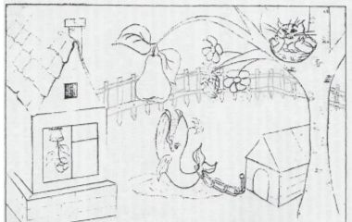

(1-сурет)

Бала суретті алып, оны қарап отырған кезде психолог

береді.Шартты мерзім өткеннен соң психолог суретті алып қояды да баланың сурет бойынша айтқан әңгімесін тыңдайды.Бала суреттегі барлық қисынсыздықтарды атап шығып,сонан соң олардың дұрыс орналасу ретін көрсетуі керек.(Қисынсыздықтар үлгісі 1 суретте берілген)

Бала үндемей отырса, психолог оған келесі сұрақтарды ретімен беріп, оны әңгімеге тартуы керек:

— Саған сурет ұнады ма? Бала тек басын изеп жауап берсе оған келесі сұрақтар қойылады:

— Бұл суретте саған не ұнады? Егер бала сурет

фрагменттерін ғанаатаса келесі сұрақ беріледі:

— Суретте не салынған? Бала жауабының мазмұнына

байланысты қосымша келесі сұрақтар қойылуы мүмкін:

— Тағы не бар еді?

— Сурет қызық па?

— Күлкілі нәрсе салынған жерлері бар ма?

— Өмірде осыңдай жағдайлар кездеседі ме?

— Орындары ауысып кеткен суреттер бар ма?

Егер бала бірден жағдайды дұрыс түсініп, орындары ауысып кеткен жануарларды атап шықса, онда қосымша сұрақ қоюдың ешқандай қажеті жоқ.

Орындау уақыты 3 минут.

**Бағалау шкаласы:**

9-10 балл - бала суреттегі 7 қисынсыздықты толық атап, қай жерде не нәрсе ақиқатқа сай келмейтіндігін қанағаттанарлықтай түсіндіргенде қойылады және зерттелініп жатқан қасиеттер ӛте жақсы дамыған деп бағаланады.

7-8 балл - бала суреттегі қисынсыздықтардың атап беріп, олардың ақиқатқа сай келмейтіндігін түсіндірсе, бірақ оларды айтып беруге қиналса қойылады. Бұл баға баланың еске сақтау қабілеті жақсы дамығанын, логикасы барлығын, дегенмен оның тіл байлығы немесе сөйлеу техникасы онша қалыптаспағанын көрсетеді. Баланың жалпы дамуы жақсы деп бағаланады.

5-6 балл - бала қисынсыздықтарды түгел байқаған, бірақ айтып беру барысында 4-5 қисынсыздықты толық көрсетіп, калғандарын еске түсіруге және ақиқатта қандай болатынын түсіндіруге қиналса койылады. Баланың жалпы

дамуы орта деп бағаланады.

3-4 балл - бала қисынсыздықтардың 3-4 атап беріп, олардың дұрыс орны қандай екенін әңгімелеп беруге қиналып, қоршаған ортадағы жан-жануарлардың өмір сүру ерекшеліктерін толық түсінбейтіндігін көрсеткені. Бұл жағдайда баланың даму деңгейі төмен екені анық байқалып тұр, сондықтан оның оқу мазмұнын алып кетуі қиын деп бағаланады.

1-2 балл - бала тек сұрақтар қойып жетелеу барасында қисынсыздықтарды еске түсіріп, олар туралы өте қысқа мағлұмат берсе, немесе басын изеп отырса, оның даму деңгейі өте төмен деп бағаланады.

**"10 сөзді жаттау" әдістемесі**

*Мақсаты*: баланың сездерді ырықты есте сақтауын анықта. Бұл әдістеме көмегімен баланың өз зейінін ұзақ уақыт бір әрекетпен шұғылдануға жинақтай алуы, оған қосымша стимулдық материалдар (ойын, көрнекіліктер) қолданбай танымдық қызметін ұйымдастыруға болатындығы анықталады. Зерттеуді жүргізу үшін 10 сөз немесе сөз тіркестері дайындалады. Олар бірнеше вариантта болғаны дұрыс. Әр вариантты орындауға арнайы уақыт беріледі. Бірінші жаттығуды қолданып зерттеу жүргізуді психолог келесі кіріспе сөзбен бастайды: "Балалар, мен қазір сендерге бірнеше сөздерді айтамын. Оларды мұқият тыңдап, есте сақтап қалуға тырысындар. Мен оқып болғаннан соң сендер олардың ішінен естеріңде қалғандарын қайталап айтасындар. Жаттығуды екінші рет орындату үшін нұсқау қайталанады: Мен жаңағы сөздерді қайталап оқимын. Сендер ол сөздерді тағыда қайталап айтасындар. Бірінші қайталаған сөздеріңмен бірге қазір жаңадан еске сақтаған сөздерді қосып айтындар". Үшінші және төртінші рет қайталап орындағанда ереже қысқаша түсіндіріледі: "Мен тағы да қайталаймын, ал сендер жақсылап тыңдаңдар". Бесінші рет қайталағанда: "Мен бұл сөздерді соңғы рет оқимын, сендер олардың барлығын түгел қайталауға тырысыңдар" –деп анықтау арқылы жүргізіледі. Бұл тәсілдің көмегімен балардың шығармашылық қабілетін дамытып, тіл байлығын тереңдетуге болады.

|  |
| --- |
| **2022-2023 оқу жылына арналған**  **логопеддің жылдық жоспары** |